

CONSEIL D’ADMINISTRATION
Mercredi 18 juin 2014
14h00-16h00
(Salle 1 - 1er sous-sol)
3 rue Aristide Briand - Assemblée Nationale

ORDRE DU JOUR
I) | Dispositif d’aide aux riverains  - - Taxe sur les nuisances sonores aériennes  - - Position de Ville & Aéroport sur le rapport du CGEDD
II) | Point sur la table-ronde  - « Impacts des plateformes aéroportuaires sur les valeurs immobilières et la mobilité résidentielle autour de Paris-CDG, Paris-Orly, Lyon Saint-Exupéry et Toulouse-Blagnac »
III) | Point sur le colloque européen  - « Enjeux, contraintes et réalités du transport aérien en Europe »
IV) | Questions diverses  - Groupe de travail « Vols de nuit » (CCE Roissy-CDG), projet Nantes-Notre-Dame-des-Landes, politique aéroportuaire, etc.

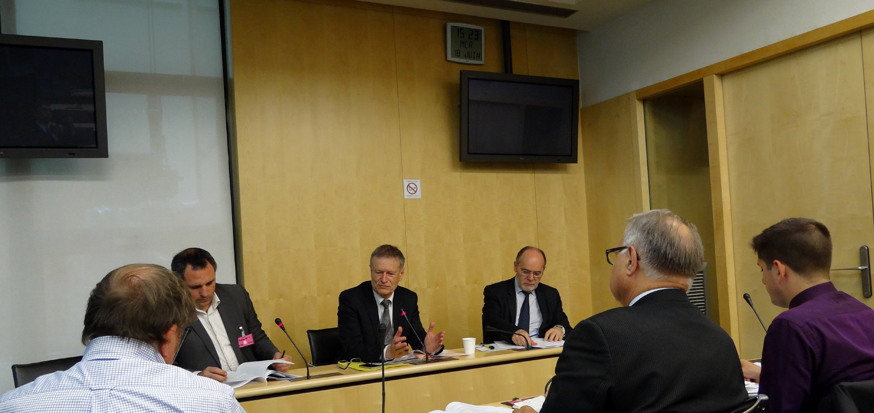
I) | Dispositif d’aide aux riverains  - Taxe sur les nuisances sonores aériennes  - Position de Ville & Aéroport sur le rapport du CGEDD

- Le bilan négatif de l’année 2013

Si l’on peut se satisfaire de la prolongation de l’aide à 100% jusqu’au 31 décembre 2014 pour les travaux d’insonorisation des logements situés dans les Plans de Gêne Sonore des aéroports acnusés, des décisions négatives ont été prises en 2013 qui vont avoir de lourdes conséquences : l’abaissement du tarif de la Taxe sur les nuisances sonores aériennes (TNSA) qui alimente le dispositif pour les aéroports de Nice, d’Orly et de Charles-de-Gaulle ; l’écrêtement de la TNSA à hauteur de 49 millions d’euros par an dans le cadre du Projet de loi de finances 2014 (article 31). Ces décisions sont motivées au regard d’Air France et du plan compétitivité pour les deux années à venir. C’est inacceptable au regard du principe pollueur-payeur.

L’Autorité de contrôle des nuisances sonores aéroportuaires (ACNUSA) a raison de parler de « régression » au moment même où les gestionnaires d’aéroport doivent faire face à un afflux de dossiers et à une progression de leurs besoins en trésorerie (hausse de la TVA de +3% en 2014 ; solde déficitaire de la TNSA par rapport aux engagements 2013 (-48,5 millions d’euros cumulés pour Orly, Roissy-CDG et Le Bourget)). Dans le même temps, l’ACNUSA déplore qu’environ 60% des logements situés dans le PGS de Paris-CDG ne soient toujours pas insonorisés.

- La mission de réflexion sur le dispositif d’aide aux riverains confiée au CGEDD début 2014

C’est dans ce contexte que Frédéric CUVILLIER a confié en début d’année une mission d’expertise sur le dispositif d’aide financière à l’insonorisation des logements au Conseil général de l’écologie et du développement durable (CGEDD). Même si cette mission était contrainte dans ses prérogatives, elle n’avait de sens que si l’on entendait remettre à plat le dispositif d’aide aux riverains afin de juger à la fois de son efficacité technique et financière. Cela permettait d’envisager ensuite les mesures à prendre pour améliorer ce dispositif.

En ce sens, Ville et Aéroport avait attiré son attention lors de son audition d’octobre 2013 sur la nécessité d’une évaluation complète du dispositif d’aide aux riverains concernant la Taxe sur les nuisances sonores aériennes (TNSA), son produit, sa gestion et l’efficacité technique du dispositif par rapport à l’insonorisation des logements. En quoi le diagnostic établi et les travaux d’insonorisation réalisés permettent-ils d’atténuer les nuisances sonores pour les riverains ? Enfin, il était important qu’un bilan financier du dispositif d’aide aux riverains depuis cinq ans soit communiqué. La gestion du dispositif devait-elle être confiée à Aéroports de Paris ou aux sociétés aéroportuaires qui sont juges et parties ?

- La rencontre avec les rapporteurs du CGEDD – remise de la contribution Ville et Aéroport

Au lendemain de l’Assemblée générale ordinaire 2014, JP BLAZY a rencontré les rapporteurs de la mission du CGEDD juste avant la remise de leur rapport au secrétaire d’Etat aux transports qui est intervenue fin mai. Cet entretien a confirmé une situation qui sera très tendue pour les années à venir. En effet, si l’on prend la situation en Ile-de-France les conséquences des décisions prises en 2013 sont déjà visibles : ADP disposera d’une trésorerie de 9,5 millions d’euros en 2014. Or, on sait que 34,9 millions d’euros de travaux notifiés restent à payer, que 11 millions d’euros de travaux sont autorisés mais non notifiés (dossiers des CCAR de décembre bloqués), que 29 millions d’euros de travaux sont en attente de réunion de CCAR et 20020 dossiers en attente de diagnostics acoustiques.

Tout le second semestre 2014, la trésorerie sera proche de zéro. Les 11 millions d’euros de travaux bloqués ne seront notifiés que début 2015 et les travaux en attente du premier semestre 2014 commenceront à être engagés mi-2015.

La file d’attente sera de 2 à 3 ans pour les dossiers 2014 et 2015 si ADP n’est pas autorisé à faire des avances de trésorerie avec garantie de l’Etat d’au moins 20 millions d’euros (jusqu’à 50 millions d’euros).

- La position de Ville et Aéroport et l’interpellation des pouvoirs publics

Compte-tenu de la révision des PGS des aéroports parisiens (+20000 logements éligibles au dispositif sur Roissy-CDG), de l’augmentation de la TVA de +3% en 2014, de la baisse du tarif de la TNSA en 2013 pour 3 aéroports dont Orly et CDG et de son écrêtement, la situation est très tendue. Pour l’éviter, il faut procéder à une augmentation des tarifs de la TNSA en 2014 par arrêté et c’est au gouvernement d’en décider. Par ailleurs, il convient de revenir sur l’écrêtement de la TNSA dans le cadre du prochain PLF 2015.

Le rapport du CGEDD proposera de prendre sur les crédits de la TNSA des aéroports régionaux pour combler les manques enregistrés pour les aéroports parisiens. C’est également inacceptable !

Analyse livrée par Gérard BOUTHIER, Administrateur : Les CCAR ne se sont pas réunies ni en mars ni en juin du fait de la nécessité de renouveler le collège « Elus » suite aux élections municipales. S’ajoute à cela une grande inquiétude (le terme est faible) relativement au montant de la TNSA. Des vérifications ont été faites d’abord sur Beauvais avec un constat : 40% de différence entre le montant théoriquement perçu et le montant effectivement perçu. L’AVEVY a refait tout le calcul pour Orly : pour 2013, 27 millions d’euros en principe (pour le moins), pour 20 millions perçus. L’UFCNA a demandé à toutes ses associations constitutives de se pencher sur le problème.
PLUSIEURS HYPOTHÈSES SONT POSSIBLES
1°) | l’Etat ne réinjecte qu’une partie des montants perçus. C’est ce que semble dire à demi-mot le Président de l’ACNUSA dans son rapport d’activités 2013
2°) | certaines compagnies bénéficient d’une complaisance (semble impossible à Beauvais où seul Ryanair opère)
3°) | des compagnies ne paient pas et personne ne dit rien
Les députés MM. JP. BLAZY et G. SEBAOUN ont sensibilisé le gouvernement sur le sujet (courriers, question écrite). Sur le rapport du CGEDD, M. C.ASSAILLY, l’un des rapporteurs, a indiqué que la version finale avait été transmise au cabinet du Ministre et qu’il lui appartenait de le rendre public. En ce sens, Ville et Aéroport vient de saisir le directeur adjoint de cabinet de M. F.CUVILLIER, M. M.BOREL afin d’avoir connaissance de ce rapport.

- La proposition d’une position Ville et Aéroport pour sa communication

CONSEIL D’ADMINISTRATION DU MERCREDI 18 JUIN 2014
Position sur le dispositif d’aide aux riverains,
la taxe sur les nuisances sonores aeriennes et le rapport du CGEDD

Les élus du réseau national Ville et Aéroport partagent la forte inquiétude qui pèse actuellement sur le dispositif d’aide financière des locaux inclus dans les plans de gêne sonore des aéroports acnusés.

Si la prolongation de l’aide à 100% a été actée par décret, des décisions négatives ont été prises en 2013 dont on mesure déjà les conséquences : l’abaissement du tarif de la Taxe sur les nuisances sonores aériennes (TNSA) qui alimente le dispositif pour les aéroports de Nice-Côte-d’Azur, Paris-Charles-de-Gaulle et Paris-Orly ; l’écrêtement de la TNSA à hauteur de 49 millions d’euros par an dans le cadre du projet de loi de finances 2014. Ces décisions ont été motivées par la situation financière d’Air France mais elles sont inacceptables au regard du principe pollueur-payeur.

L’Autorité de contrôle des nuisances sonores aéroportuaires (ACNUSA) parle de « régression » au moment même où les gestionnaires doivent faire face à un afflux de dossiers et à une progression de leurs besoins en trésorerie. En effet, compte-tenu de la révision des PGS des aéroports parisiens entraînant l’augmentation du nombre d’ayant droit, une TVA à +3% en 2014 d’un côté, de la baisse du tarif de la TNSA en 2013 pour les trois aéroports précités et de son écrêtement de l’autre, la situation est tendue. En 2013, le solde de la TNSA était déficitaire par rapport aux engagements (-48,5 millions d’euros cumulés pour Paris-Orly, Paris-CDG et Paris-Le Bourget). Dans le même temps, l’ACNUSA déplore qu’environ 60% des logements situés dans le PGS de Paris-CDG ne soient toujours pas insonorisés.
C’est dans ce contexte qu’une mission d’expertise sur le dispositif d’aide aux riverains a été confiée au Conseil général de l’écologie et du développement durable (CGEDD). Ville et Aéroport avait indiqué au secrétaire d’Etat aux Transports que l’intérêt de cette mission résidait dans la remise à plat du dispositif d’aide aux riverains afin de juger à la fois de son efficacité technique et financière. Cela permettrait d’envisager ensuite les mesures à prendre pour l’améliorer. En ce sens, elle a demandé une évaluation complète du dispositif d’aide aux riverains concernant la Taxe sur les nuisances sonores aériennes (TNSA), son produit, sa gestion et l’efficacité technique du dispositif par rapport à l’insonorisation des logements. Enfin, elle a souhaité qu’un bilan financier du dispositif d’aide aux riverains depuis cinq ans soit communiqué.

Le rapport du CGEDD vient de rendre ses conclusions et l’analyse des rapporteurs fait notamment état de la situation critique du dispositif en Ile-de-France. On sait qu’Aéroports de Paris dispose d’une trésorerie de 9,5 millions d’euros en 2014 et qu’au second semestre celle-ci sera proche de zéro. Or, 34,9 millions d’euros de travaux notifiés restent à payer, 11 millions d’euros de travaux sont autorisés mais non notifiés (dossiers des CCAR de décembre 2013 bloqués). Ceux-ci seront seulement notifiés début 2015 et les travaux en attente du premier semestre 2014 commenceront à être engagés mi-2015. La file d’attente sera donc de 2 à 3 ans pour les dossiers 2014 et 2015 ! Le rapport du CGEDD propose de prendre sur les crédits de la TNSA des aéroports régionaux pour combler les manques enregistrés pour les aéroports parisiens et d’autoriser ADP à faire des avances de trésorerie avec garantie de l’Etat d’au moins 20 millions d’euros.

Pour Ville et Aéroport ces propositions ne règlent en rien le fond du problème. Il s’agirait plutôt de réviser le tarif de la TNSA à la hausse par arrêté d’une part, de revenir sur l’écrêtement de la TNSA dans le cadre du prochain projet de loi de finances 2015 d’autre part. Enfin, il faut pérenniser l’aide à 100% au-delà du 31 décembre 2014. Telles sont les conditions pour garantir le financement du dispositif d’aide aux riverains et le droit à la réparation pour les riverains d’aéroports qui subissent au quotidien les nuisances sonores et atmosphériques générées par le trafic.

Les élus de Ville et Aéroport interpellent les pouvoirs publics sur la nécessité d’apporter des réponses concrètes à cette situation et visant à garantir le financement du dispositif d’aide aux riverains alimenté par la taxe sur les nuisances sonores aériennes (TNSA).
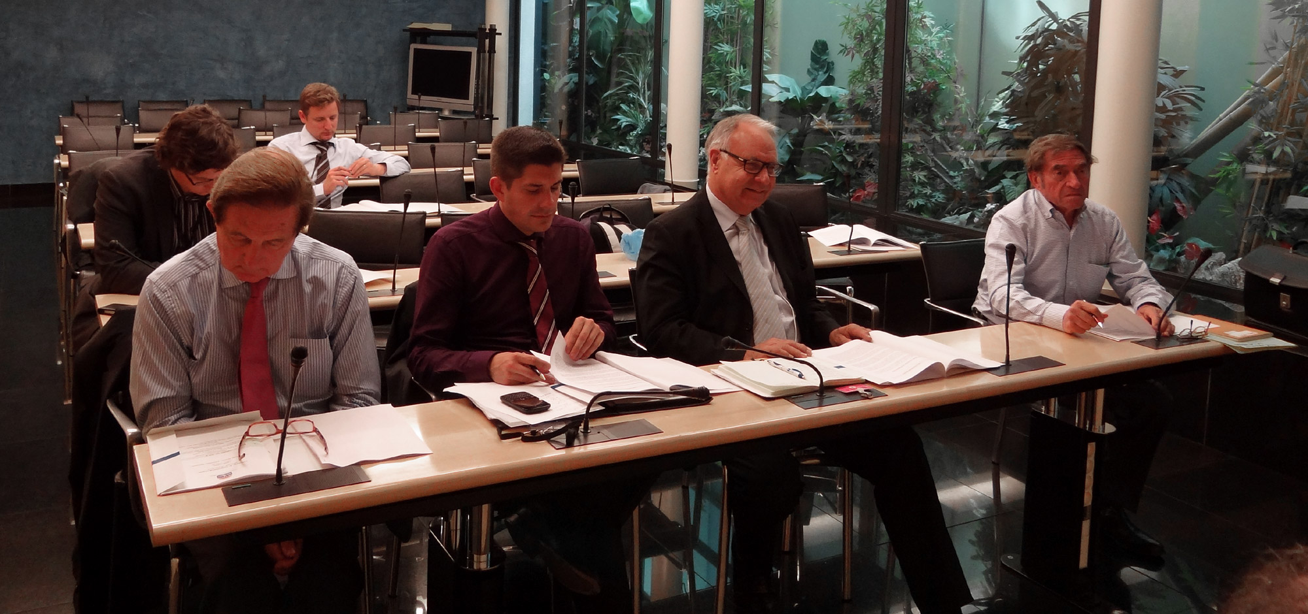
II) | POINT SUR LA TABLE-RONDE  « Evaluation des impacts des plateformes aéroportuaires : dépréciation immobilière, mobilité résidentielle et inégalité environnementale. Le cas de Paris-CDG, Paris-Orly, Lyon Saint-Exupéry et Toulouse-Blagnac ».

L’étude « Evaluation des impacts des plateformes aéroportuaires : dépréciation immobilière, mobilité résidentielle et inégalité environnementale. Le cas de Paris-CDG, Paris-Orly, Lyon Saint-Exupéry et Toulouse-Blagnac » commandée en 2010 par Ville et Aéroport auprès de l’Université de Cergy-Pontoise et cofinancée avec l’ADEME est entrée cette année dans sa phase finale.

La version finale de la thèse est attendue pour début septembre et la soutenance de thèse de Melle SEDOARISOA est programmée au dernier trimestre 2014. Ville et Aéroport fera partie du jury de thèse déjà constitué par deux rapporteurs : M. Renaud Le Goix (MCF HDR en géographie, Université Paris 1) et M. Vincent Renard (Professeur émérite en économie). MM. Laurent Dalmas et Pierre Zembri feront également partie du jury ainsi que M. Bertrand Zuindeau. Quant au collège scientifique les membres présents seront : Pierre Zembri, Catherine Lavandier, Didier Desponds et Guillaume Faburel. Il y aura également des membres du réseau REHAL (Recherche-Habitat-Logement).

Si le secteur du transport aérien joue un rôle essentiel dans le développement économique et social, les infrastructures de transports aériens sont sources d’externalités négatives qui sont susceptibles de poser à terme un problème d’inégalité environnementale. Ces effets se traduisent par des coûts pour la société, dont l’ampleur pourrait encore croître avec les trafics en l’absence de politique environnementale. Le coût social du transport aérien est réel à partir d’un indice Lden 55 en zone C de PEB. L’étude souligne la disparité des situations et un impact social et environnemental plus important en Ile de France autour des aéroports parisiens.

Cette thèse a pour objectif d’analyser les inégalités environnementales dues aux infrastructures de transports aériens en analysant les causes : la mobilité résidentielle et la dépréciation des valeurs immobilières dues au bruit des avions et aux effets de certaines politiques environnementales. Elle évalue ensuite le coût monétaire des nuisances sonores et propose des politiques permettant de résoudre ces problèmes de bruit et d’inégalité environnementale. Elle vise enfin à fournir des outils méthodologiques permettant de rendre ce concept opérationnel par la création d’un observatoire des valeurs immobilières sur le territoire aéroportuaire.

Afin de valoriser ce travail de recherche et de démontrer la nécessité de créer des observatoires des valeurs immobilières et des parcours résidentiels autour des aéroports concernés, Ville et Aéroport souhaite organiser une table-ronde durant la seconde quinzaine du mois de septembre à l’Assemblée Nationale (Immeuble Jacques Chaban-Delmas, Salon Mars I). Il convient de fixer la date et l’heure de la table-ronde.
Seront conviés à cette table-ronde l’ensemble des acteurs du transport aérien (Gestionnaires, compagnies, entreprises, contrôleurs, etc.), les partenaires institutionnels (DGAC, UAF, ACNUSA, ADEME, Membres des CCE, etc.) et la presse nationale et spécialisée.

A cette occasion, les principaux résultats de la thèse de Melle SEDOARISOA seront présentés afin de faire la démonstration scientifique des réalités du coût social du transport aérien. Un débat entre acteurs suivra la présentation.

Enfin, suite à cette table-ronde, Ville et Aéroport adressera fin 2014 -début 2015 le rapport final de l’étude aux ministres concernés en mettant en avant la nécessité de créer des Observatoires des valeurs immobilières et des parcours résidentiels sur les territoires aéroportuaires concernés.

L’ACNUSA a contacté le laboratoire MRTE de l’université de Cergy-Pontoise, car elle souhaite développer le volet des stratégies résidentielles en relation aux plateformes aéroportuaires. Une rencontre a eu lieu le 12 mai dernier afin d’envisager les perspectives de coopération avec MRTE dans ce domaine.

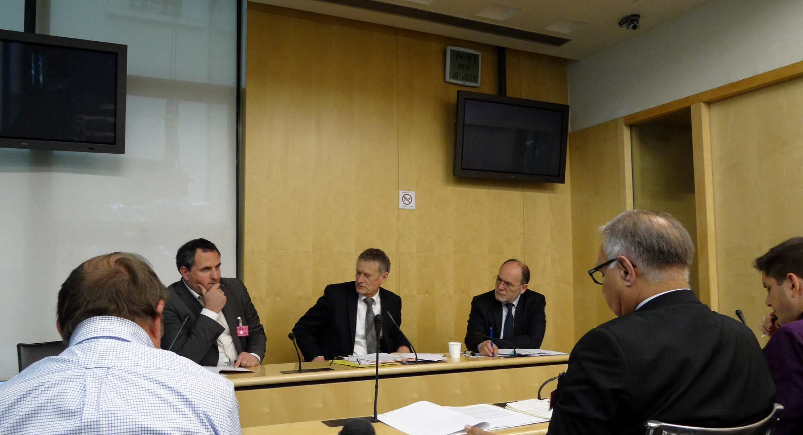

III) | POINT SUR LE COLLOQUE EUROPÉEN  « Enjeux, contraintes et réalités du transport aérien en Europe »

Ville et Aéroport a engagé en 2013 la préparation d’un colloque européen « Enjeux, contraintes et réalités du transport aérien en Europe » dans le cadre de son partenariat avec l’ARC (Airport Regions Conference), qui est une association des régions aéroportuaires européennes ayant une représentation à Bruxelles (Commission européenne).

Selon une approche globale intégrant les dimensions économiques, environnementales et sociales constitutives du principe de développement durable, il sera question de l’économie du secteur aérien, de la concurrence internationale et de la nouvelle donne sur l’aérien, la compétition entre les aéroports et entre les compagnies aériennes, les projets de développement des infrastructures (création de nouvelle plate-forme, extension de plates-formes existantes avec création de nouvelle(s) piste(s)) ;

Il sera question par ailleurs du positionnement du parlement européen et de la commission sur les enjeux de développement durable (transition énergétique, directive bruit-air, vols de nuit, etc.).

A ce jour, Ville et Aéroport et ARC doivent définir le programme de cette journée. Le chargé de mission M. DELANNAY doit rencontrer Mme BODOSSIAN début juillet afin de regarder les différentes propositions de communication et d’organiser le déroulement du colloque.

La date retenue est le jeudi 4 décembre 2014. Le colloque se tiendra soit dans une salle de la CE soit au Comité des régions comme lors du colloque européen Vols de nuit organisé en 2005.

*****

IV) | QUESTIONS DIVERSES

- Groupe de travail « Vols de nuit » (CCE Roissy-CDG)

Lors de la CCE Roissy-CDG de janvier 2014, le Préfet de région Ile-de-France a retenu la proposition formulée par les élus et les associations : la reprise des négociations entre l’ensemble des parties prenantes sur la question des vols de nuit, la plus sensible. Celle-ci a pour objectif de réduire concrètement et significativement les nuisances aériennes entre 22h et 6h sur la plateforme.

Il n’était pas question d’en rester au constat d’échec du groupe de travail national « vols de nuit » piloté par l’ACNUSA en 2012 et auquel elle a participé si l’on observe la progression continue du trafic de nuit à Paris-Charles-de-Gaulle. Les voies de progrès réalistes en la matière sont connues (mesures techniques, opérationnelles) et il est urgent d’aboutir sur ce sujet sensible et selon une approche équilibrée qui tienne compte à la fois du volet économique, social, environnemental et sanitaire.

A l’instar de ce qui a été fait sur les principaux aéroports européens, des mesures ont été mises en œuvre sur les aéroports acnusés avec des impacts inégaux. Il convient de les évaluer et d’élaborer, au-delà du cas de Paris-Charles-de-Gaulle, un plan de réduction national des nuisances aériennes liées aux vols de nuit. L’enjeu est de mieux protéger les populations riveraines par la voie de réglementations ou de négociations. Celles-ci doivent s’inscrire dans un cadre national et européen tout en tenant compte des contextes propres à chacune des plateformes.

Frédéric Cuvillier a été interpellé sur ce dossier qui mérite un traitement particulier. Il n’a pas souhaité retenir la proposition portée par les élus et les associations de la CCE Roissy-CDG qui vise à réduire de 50% le trafic nocturne de Roissy (soit 30000 vols) afin d’aligner celui-ci sur celui de ses principaux concurrents européens (Londres, Amsterdam, Francfort).

Le débat Vols de nuit organisé le 17 octobre 2013 au sein de la CCE Roissy-CDG a permis de mettre en exergue l’objectif absolu du compromis sur ce sujet et la nécessité de poursuivre les discussions engagées. Depuis 10 ans les vols de nuit de l’aéroport Roissy CDG ont augmenté entre 22h et minuit et entre 5h et 6h avec en moyenne 170 vols par nuit (effet de report du trafic avant minuit et après 5 heures suite à l’arrêté De Robien de 2003). Air France, FedEx et Europe Airpost représentent près de la moitié des vols de nuit. Les mesures prises pour limiter ou réduire les nuisances aériennes nocturnes ont eu un impact réel limité sur le territoire aéroportuaire avec même une aggravation de la situation depuis mars 2012 sur certains secteurs moins peuplés et jusque-là pas ou peu impactés. Enfin, le groupe de travail national sur les vols de nuit piloté par l’ACNUSA s’est soldé par un échec car au-delà de l’état des lieux de la question en France et en Europe aucune proposition n’a pu être formulée faute d’une réelle volonté d’avancer sur le débat d’une réduction des vols de nuit entre 22h et 6h.
Le groupe de travail « Vols de nuit » se réunira pour la première fois le 1er juillet prochain sous la présidence du Préfet M Régis GUYOT. Préalablement à cette réunion JP BLAZY a rencontré le Préfet Guyot le 18 juin afin de lui présenter une première contribution Ville et Aéroport assortie de propositions techniques hiérarchisées. Cette contribution Vols de nuit sera mise en ligne et téléchargeable sur www.villeaeroport.fr

L’enjeu majeur de ce groupe de travail est de pouvoir identifier avec les principales compagnies aériennes opérant la nuit à Roissy CDG (notamment Air France) les vols commerciaux qui pourraient être reprogrammés sur une autre plage horaire et dont l’intérêt économique n’est pas justifié notamment entre 22h00 et 00h00 et entre 05h00 et 07h00 (plages horaires les plus sensibles pour les riverains).

En ce sens, Ville et Aéroport a saisi la DGAC afin d’obtenir un listing des vols commerciaux de Roissy CDG entre 22h00 et 06h00.

On sait que la CCE a un pouvoir limité et que les mesures qui découleront des négociations seront prises à droit constant. Il appartient là encore au politique de fixer des orientations nouvelles afin de réduire significativement et durablement les nuisances aériennes liées aux vols de nuit.

- Projet Nantes-Notre-Dame-des-Landes

Ce projet de nouvel aéroport Notre-Dame-des-Landes se fera-t-il ? Outre les derniers recours juridiques qui ont été épuisés pour la plupart, l’Union européenne a mis en demeure la France. En effet, la directive 2001/42/CE impose aux Etats membres de soumettre à une évaluation stratégique environnementale les plans et programmes fixant le cadre pour la construction d’un aéroport. Or, cette étude n’a pas été faite avant la publication des arrêtés « loi sur l’eau » et « espèces protégées » de décembre 2013 qui permettent d’initier à tout moment les travaux d’aménagement de l’aéroport du Grand-Ouest et de desserte routière.

Malgré cela il y a un fort soutien des élus locaux au projet et il apparaît que le grand Ouest a besoin d’un aéroport avec une zone de chalandise élargie. Le survol de l’agglomération nantaise (centre de Nantes) pose problème avec l’augmentation du trafic.

A ce jour, 52 contentieux ont été gagnés par l’Etat et il en reste une dizaine en cours.
Le gouvernement attend la fin des recours (volet expropriation en contentieux) et une absence de visibilité demeure sur la date de démarrage des travaux. Le contrat de concession a été signé avec Vinci il y a 3 ans et demi et l’hypothèse d’un abandon du projet entraînerait le versement d’indemnisations conséquentes à Vinci.

L’exploitation de nuit du futur aéroport ne devrait concerner que quelques vols et à ce jour les trajectoires n’ont pas été définitivement arrêtées. Actuellement 40000 personnes sont touchées en zone D du PEB à Nantes alors que ce serait moins de 3000 personnes dans le futur PEB de l’aéroport NDDL. Une CCE sera créée par anticipation.

- Politique aéroportuaire

Ville et Aéroport a interpellé une nouvelle fois le gouvernement sur la nécessité de définir une nouvelle politique aéroportuaire pour le pays, soit d’anticiper le devenir du système aéroportuaire national et francilien si l’on considère 2035 comme horizon de saturation des plates-formes existantes. Actuellement, la réflexion semble bloquée alors qu’il conviendrait de poser les différents scénarios de développement qui existent, de répondre aux réalités de l’hypertrophie parisienne. La création du nouvel aéroport Nantes-Notre-Dame-des-Landes ne saurait résumer à elle seule la politique aéroportuaire de la France. Les travaux du groupe d’étude parlementaire sur la politique aéroportuaire démontrent l’absence de réflexion globale sur la stratégie à adopter alors que le système aéroportuaire français est déséquilibré entre Paris et la Province et entre Paris-CDG qui connaît un développement sans contraintes réglementaires et Paris-Orly doublement plafonné (200 000 mouvements/an, couvre-feu entre 23h30 et 06h00). Il est temps que l’Etat redevienne stratège sur ce dossier et qu’une commande politique claire soit passée.



